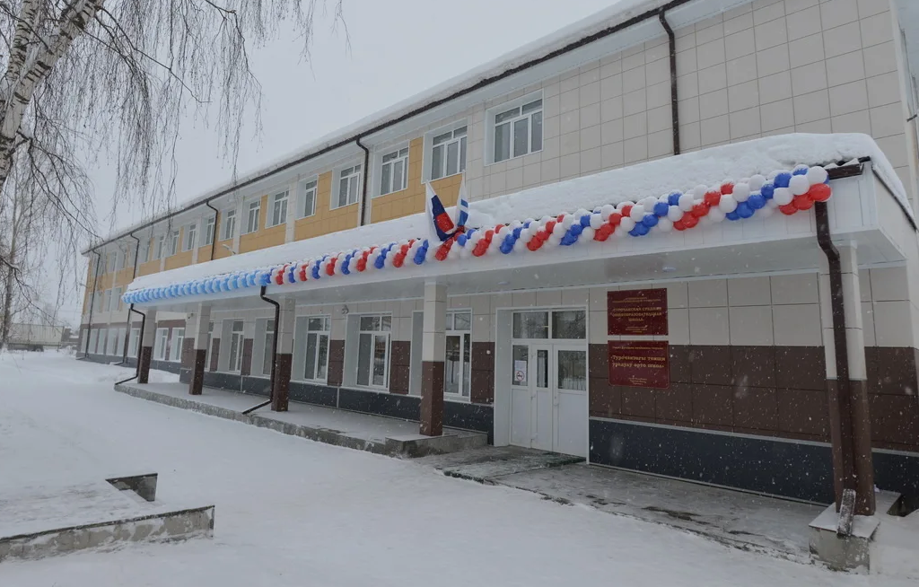

2023г

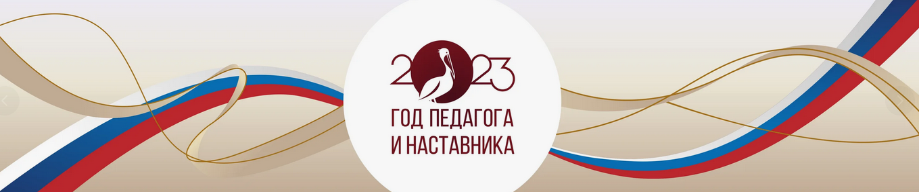

Муниципальное общеобразовательное учреждение
«Турочакская средняя общеобразовательная школа
имени героя Советского Союза Я. И. Баляева»

«Современные подходы к организации образовательного процесса в условиях ФГОС и ФООП»
ПРОГРАММА
23 ноября 2023г

ПРОГРАММА

17 ноября 2023г

РМО учителей физики
Время | Мероприятие |  | № кабинета |  | Ответственные
9.00-9.40 | Встреча гостей. Кофе-пауза |  | Учительская  3 этаж,  блок Б |  | Администрация  школы
ПРАКТИЧЕСКАЯ ЧАСТЬ / СТАЖИРОВКА

Время | Темы для проведения стажировок (открытых уроков, внеклассных мероприятий по предмету) | Мероприятие |  | Класс/  № кабинета |  | Ф.И.О.  учителя
9.55-10.35 | «Игра: путешествие в Мир физики» | Внеклассное мероприятие |  | 8 класс  каб № 38  Блок Б |  | Зяблицкая Валерия Владимировна  МОУ «Турочакская СОШ им.Я.И.Баляева»
10.50-11.30 | «Электризация тел при прикосновении. Взаимодействие заряжеггых тел» | Внеклассное мероприятие |  | 8 класс  каб № 32  Блок Б |  | Шевченко Алексей Викторович  МОУ «Турочакская СОШ им.Я.И.Баляева»
11.45-12.25 | «Изучение физических явлений при работе высоковольтного трансформатора Тесла» | Внеклассное мероприятие |  | 7 класс  каб № 32  Блок Б |  | Барбачаков Алексей Вячеславович  МОУ «Турочакская СОШ им.Я.И.Баляева»
Вопросы для теоретического освещения с учетом наработанной практики

12.30-13.15 | Работа с сайтом «Единое содержание общего образования». |  |  | каб № 38  Блок Б |  | Сумачакова Алла Геннадьевга. «Кебезенская СОШ»
 | Системно-деятельностный подход к оценке образовательных достижений, обучающихся на уроках физики |  |  |  |  | Шевченко Дмитрий Алексеевич, МОУ «Дмитриевская СОШ»
 | Использование цифровых образовательных ресурсов (ЦОР)  на уроках физики и во внеурочной образовательной деятельности |  |  |  |  | Зяблицкая Валерия Владимировна  МОУ «Турочакская СОШ им.Я.И.Баляева»
 | Проектирование уроков в рамках ФГОС ООО и СОО. |  |  |  |  | Сивцева Марина Александровна, «Верх-Бийская ООШ»
13.20 -14.00 | ОБЕД |  |  | Столовая
14.00- 15.00 | Подведение итогов |  |  | каб № 38  Блок Б

